网站制作需求

1．开发一个手机+PC同时可用的网络学习和模拟考试系统。

2．利用帐号充值登录使用，每次充值后10天，帐号自动失效。下次充值续费方可使用。

每次登录时先判断帐户是否超期，若超期直接弹出提示和充值二维码。

3．充值方式：使用扫描二维码进行充值或购买充值卡。充值记录可按月汇总，查询和打印。（充值方式只做二维码模式，现在充值相当于开发一个红包功能）

4．每次学习时间有记录并可汇总、查询，导出，打印输出等。

5．帐号分3种：

管理员帐号：管理题库、打印输出学习记录、批量帐号管理，在线人数统计等。

单位帐号：用于集体充值购买多个帐号，并可查询所购买帐号状态，学员学习时间记录查询，导出，打印输出等。

个人帐号：单个帐号的充值和网上学习。

6．利用个人帐号登录后，直接进入以下界面并开启全屏模式：(网站无法进入全屏模式)

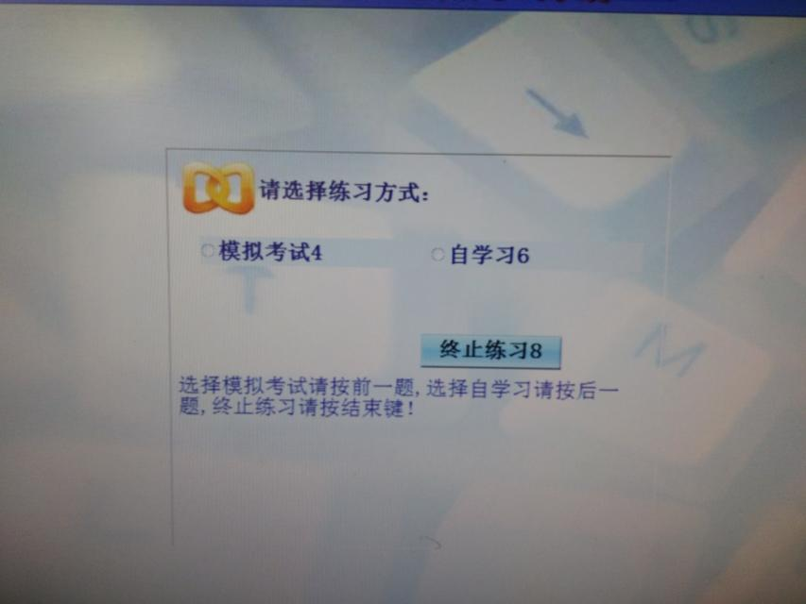

7．选择模拟考试方式：

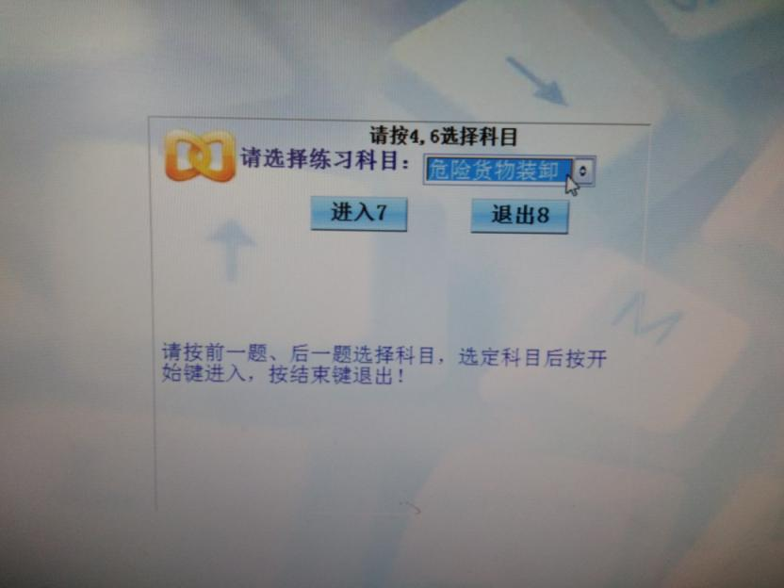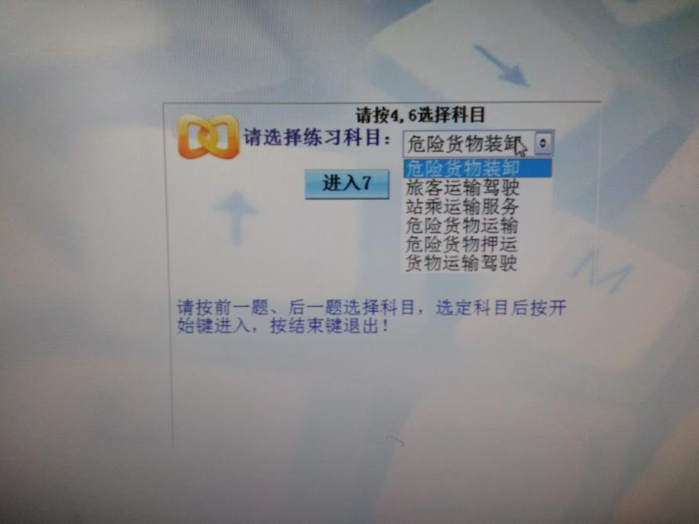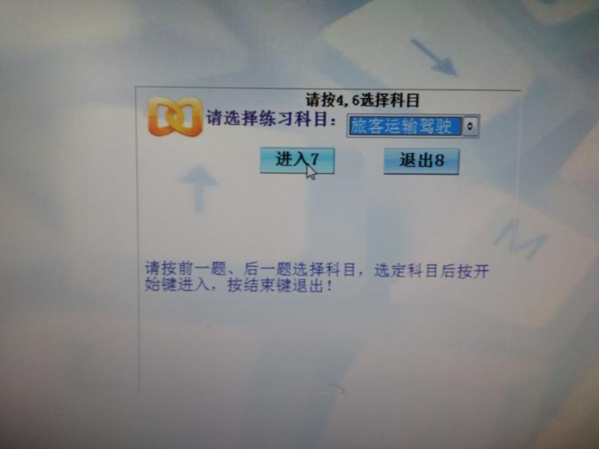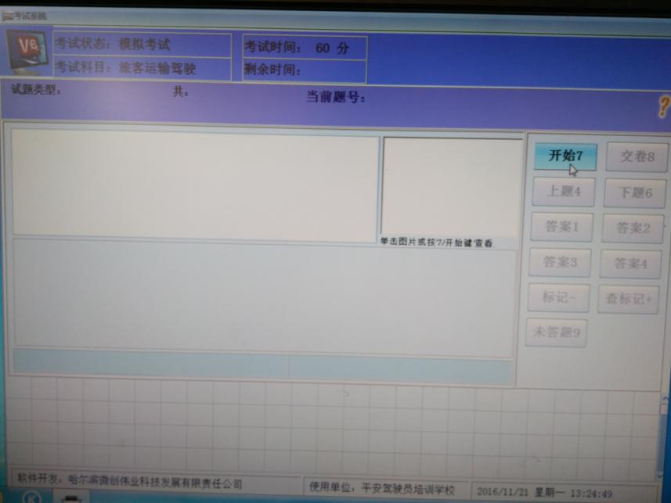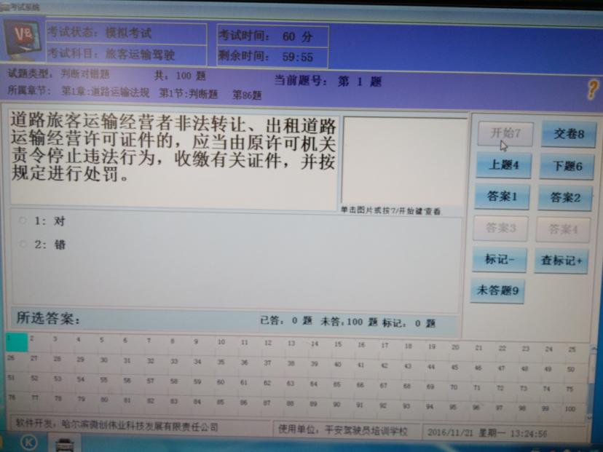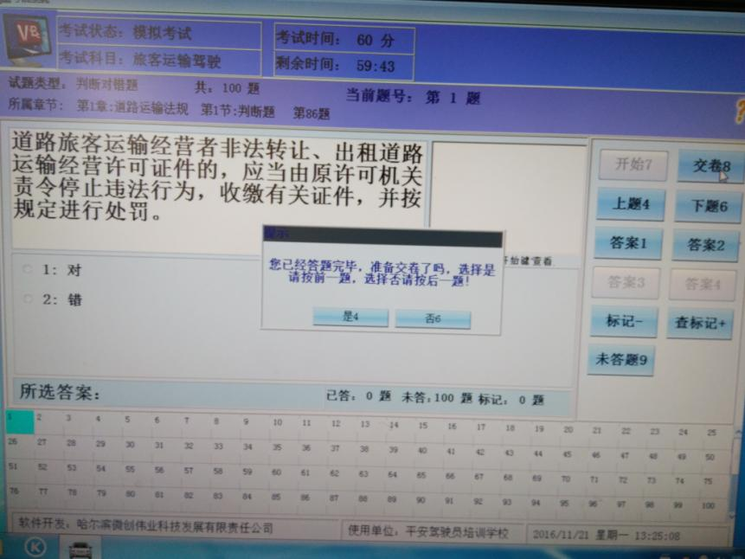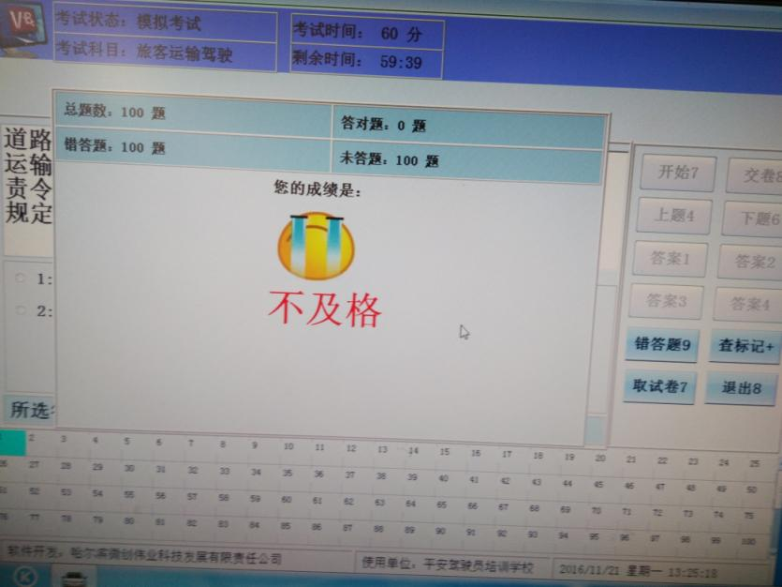

8．选择自学习方式，界面如下：

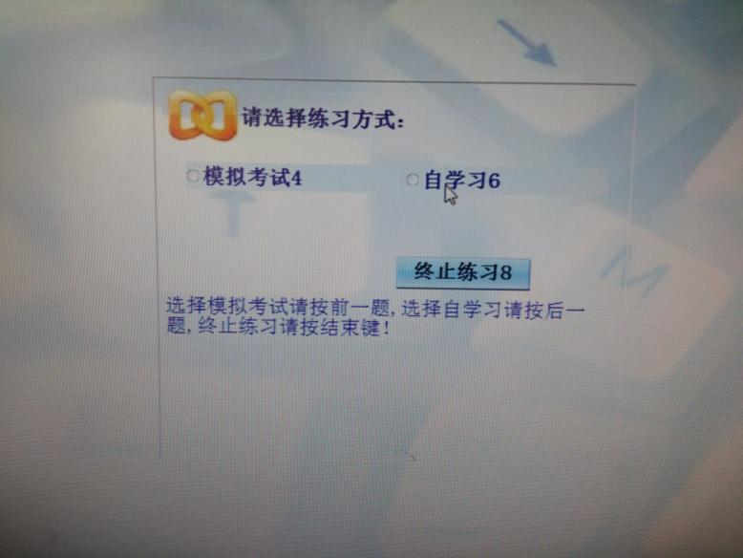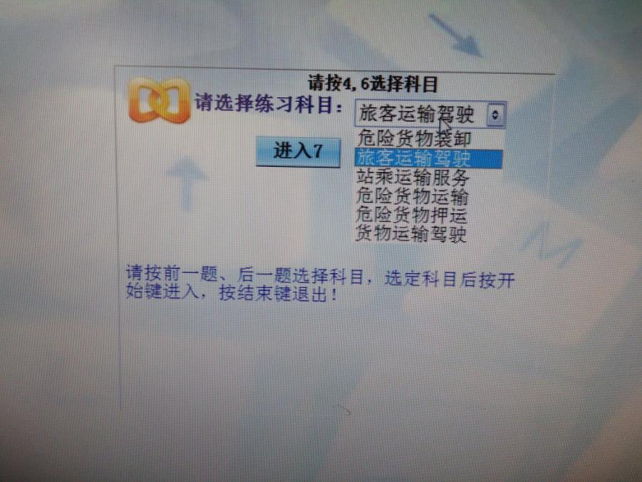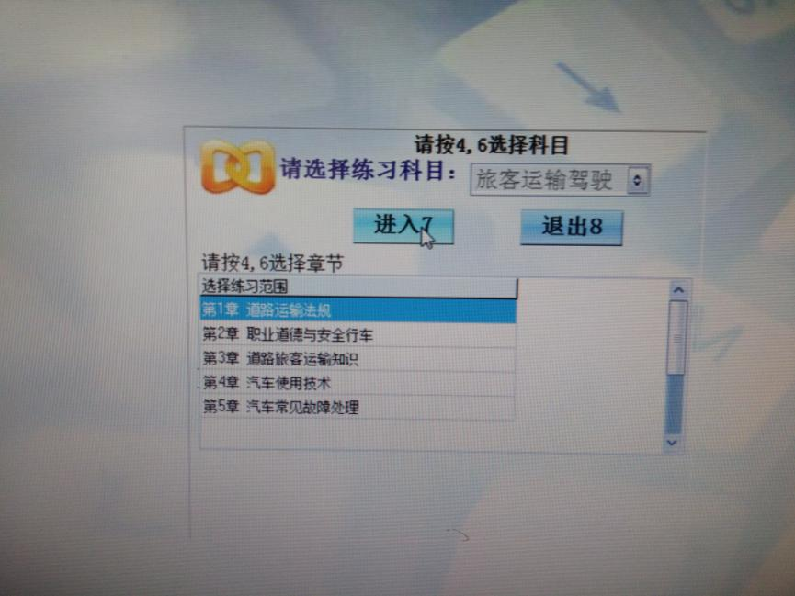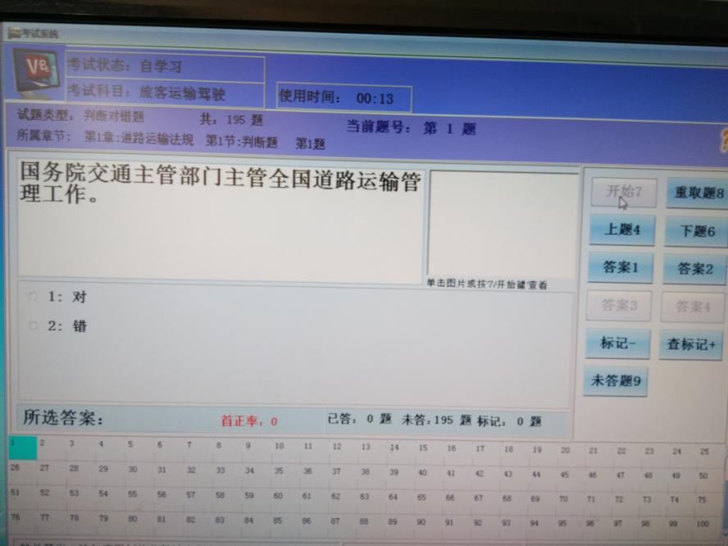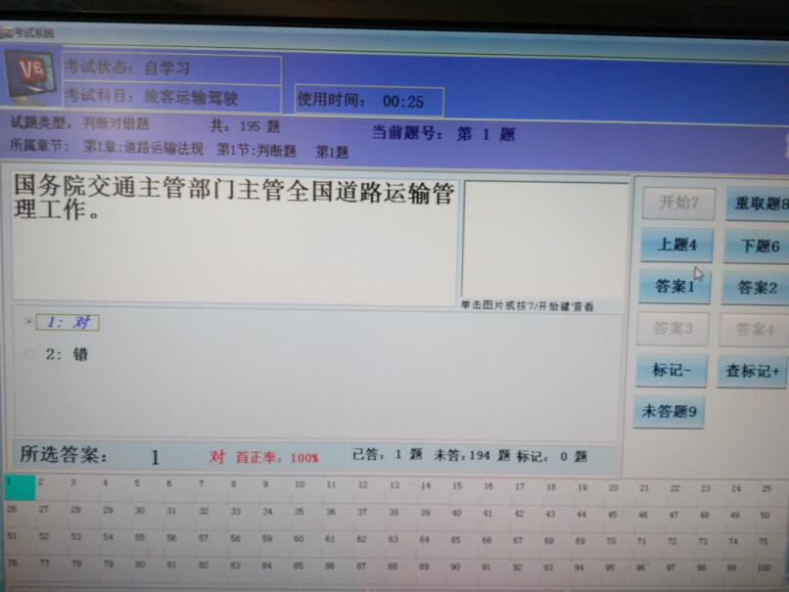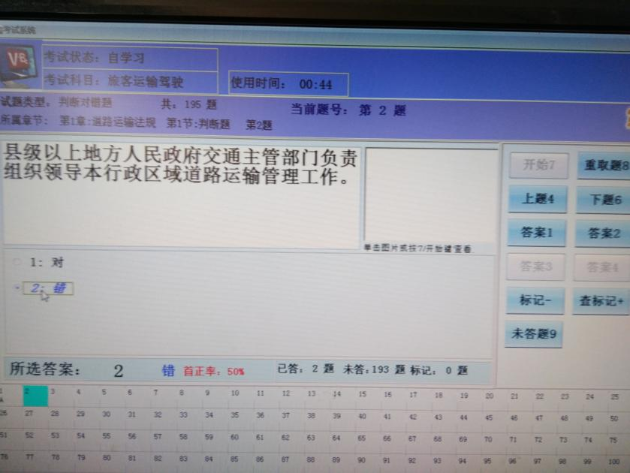

9．特别说明：

（1）网站首页美观，专业。

（2）一切以用户体验为先，因用户文化程度不高且年纪偏大，界面必须方便用户操作。

（3）个人登录帐号和密码，应能选择被记住，尽量减少每次登录都需重新输入的麻烦。